|  |  |  |
| --- | --- | --- |
|  | **Carátula para entrega de prácticas** | |
| Facultad de Ingeniería | | Laboratorio de docencia |

Laboratorios de computación

salas A y B

|  |  |
| --- | --- |
| *Profesor:* | Claudia Rodríguez Espino |
| *Asignatura:* | Fundamentos de Programación. |
| *Grupo:* | 03 |
| *No de Práctica(s):* | Práctica 12 |
| *Integrante(s):* | Brandon Jiménez Macías |
|  |  |
|  |  |
| *Semestre:* | 2018-2 |
| *Fecha de entrega:* |  |
| *Observaciones:* |  |
|  |  |

CALIFICACIÓN: __________

**Guía práctica de estudio 12: Funciones**

**Objetivo:**

Elaborar programas en C donde la solución del problema se divida en funciones. Distinguir lo que es el prototipo o firma de una función y la implementación de ella, así como manipular parámetros tanto en la función principal como en otras.

***Actividades:***

Implementar en un programa en C la solución de un problema dividido en funciones.

Elaborar un programa en C que maneje argumentos en la función principal.

En un programa en C, manejar variables y funciones estáticas.

1. **Main manda a llamar a otra función (cubo de un número)**

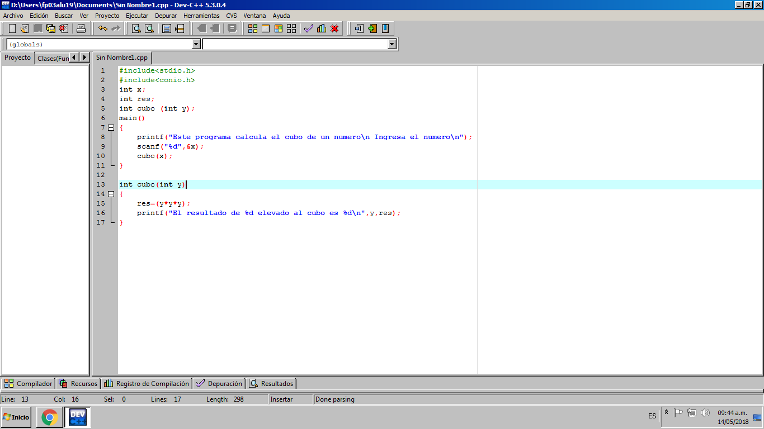

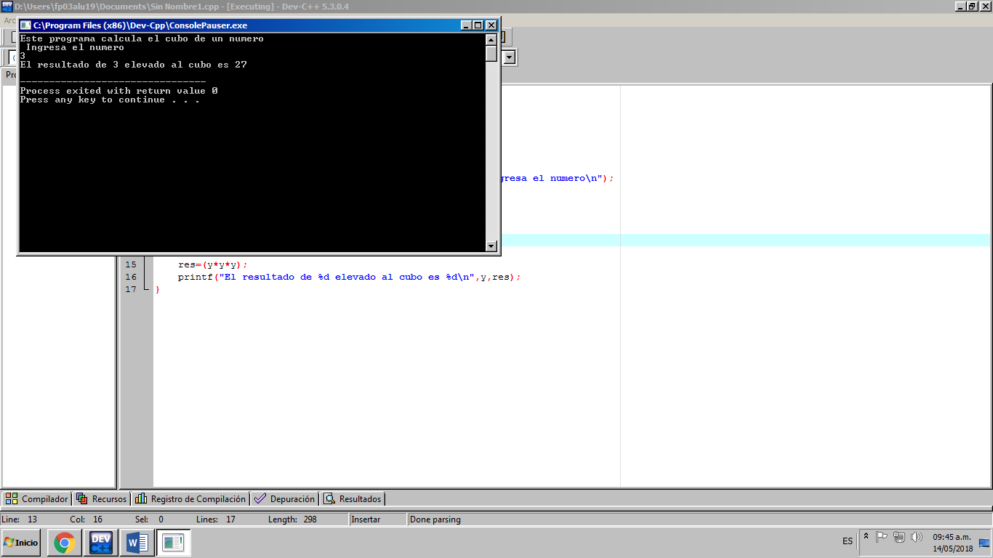

1. **Cubo de un número cuando imprime el resultado return**

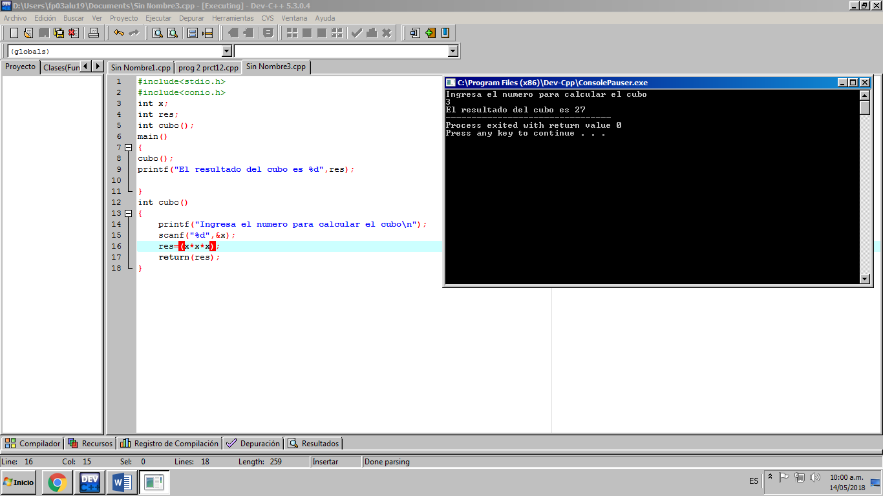

1. 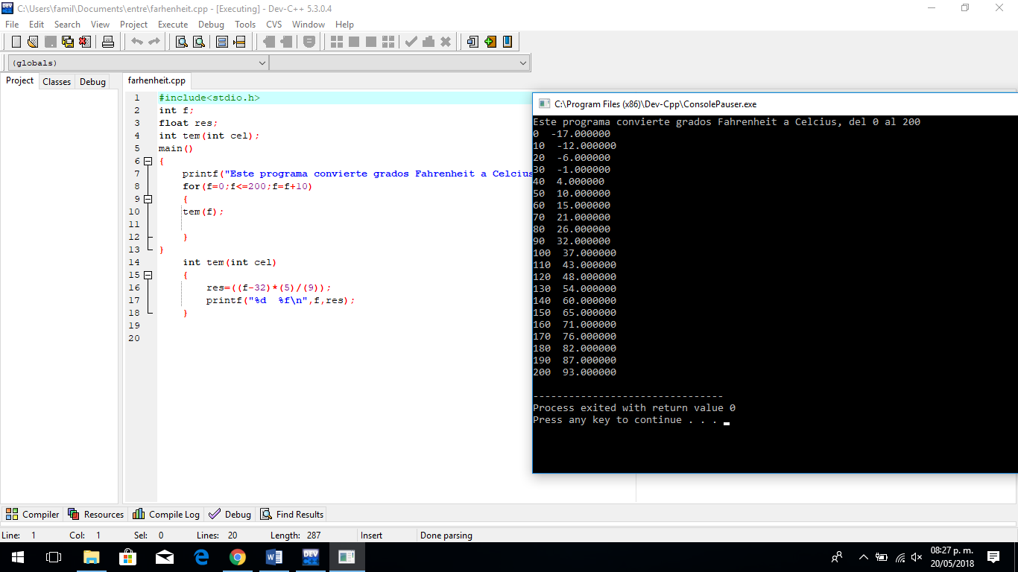**Grados Farenheit.**
2. **Calculadora**

